1. Sætersdal, definió el principio general de la gestión pesquera como: «Obtener la MEJOR utilización POSIBLE del recurso en provecho de la COMUNIDAD» (5 puntos)

* 1. Verdadero ______ b. Falso _______

2. Describir que significa Cohorte: (10 puntos)

____________________________________________________________________________________________________________________________________________________________________________________________________________________________________________________________________________________________________________________________________________

3. Qué representa el siguiente gráfico explique según el criterio de Spare et al, 1989: (10 puntos)

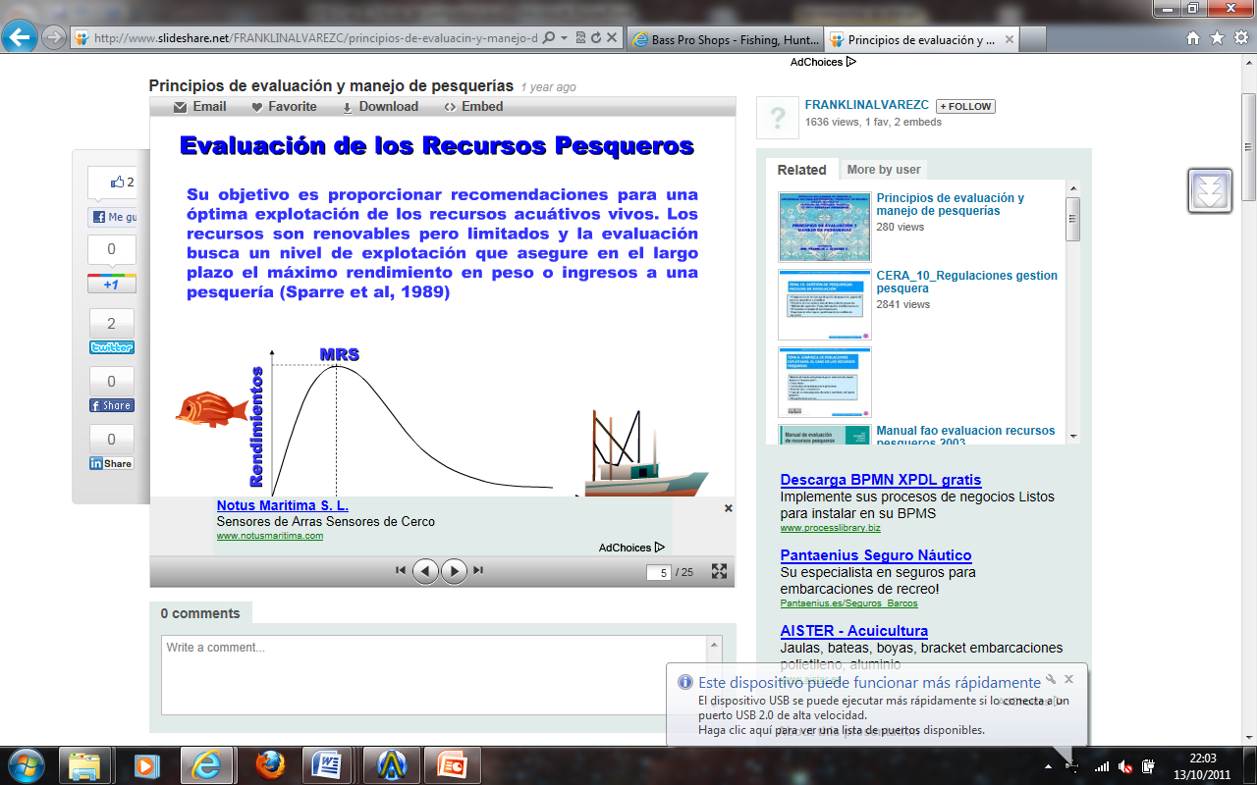

____________________________________________________________________________________________________________________________________________________________________________________________________________________________________________________________________________________________________________________________________________________________

4. Para que un individuo tenga algún efecto sobre el tamaño de la población debe sobrevivir y a su vez reproducirse. Es lo que se conoce como reclutamiento, que consiste en la sobrevivencia a través del de crecimiento y volverse parte de la población reproductiva. (5 puntos)

* + - * 1. Verdadero______ b. Falso______

5. Identificar de las siguientes frases cual corresponde a las estrategias reproductivas de los organismos y marque; con la letra **O** cuando se trata de reproducción Pródiga u Oportunista, y con la **E** cuando se trate de reproducción Prudente o Equilibrada (5 puntos)

|  |  |
| --- | --- |
| ___ | Poca descendencia |
| ___ | Crías pequeñas |
| ___ | Maduración rápida |
| ___ | Cuidado paternal importante |
| ___ | Reproducción múltiple |

1. Defina el concepto de CPUE: (10 puntos)

___________________________________________________________________________________________________________________________________________________________________________________________________________________________________________________________________________________________________________________________________________________________________________________________________________________________________________________

1. En dinámica de poblaciones la unidad de estudio es la población, la cual puede ser definida como la entidad viviente formada por los grupos de peces de una misma especie que ocupan un espacio o lugar común: (5 puntos)

a. Verdadero______ b. Falso______

1. Los coeficientes de mortalidad que normalmente se usan en el estudio de la dinámica de poblaciones de peces están relacionados con las dos principales causas de mortalidad a que están expuestos los peces a lo largo de su vida, que son: la mortalidad natural (causada por la predación, las enfermedades, la senectud, la inanición, etc.), y la mortalidad por pesca (causada por la acción del hombre): (5 puntos)

a. Verdadero______ b. Falso______

9. Explique con sus propios términos en que consiste el modelo planteado por Pauly (1980), para estimar distintas tasas de mortalidad: (10 puntos)

__________________________________________________________________________________________________________________________________________________________________________________________________________________________________________________________________________________________________________________________________________________________________________________________________________________________________________________________________________________________________________________________________________

10. Explique con sus propios términos en que consiste el modelo planteado por Russell (1931): (10 puntos)

__________________________________________________________________________________________________________________________________________________________________________________________________________________________________________________________________________________________________________________________________________________________________________________________________________________________________________________________________________________________________________________________________________

11. Describa paso a paso su componente desarrollado dentro de la Elaboración del Plan de Manejo de Recursos. (25 puntos)

____________________________________________________________________________________________________________________________________________________________________________________________________________________________________________________________________________________________________________________________________________________________________________________________________________________________________________________________________________________________________________________________________________________________________________________________________________________________________________________________________________________________________________________________________________________________________________________________________________________________________________________________________________________________________________________________________________________________________________________________________________________________________________________________________________________________________________________________________________________________________________________________________________________